CARTA DE CONTRIBUCIÓN DE LOS AUTORES, AFILIACION INSTITUCIONAL Y FIRMA ELECTRÓNICA. NO EXISTE CONFLICTOS DE INTERESES NI FINANCIACIÓN POR NINGUNA ORGANIZACIÓN.

Dr. Sixto Isaac Chiliquinga Villacís: Director del proyecto. Organizó el desarrollo y creó las bases para la documentación de este artículo.
Universidad Técnica de Machala. Profesor Titular. Ecuador.
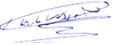
Dr. Roberto Eduardo Aguirre Fernández. Realizó sugerencias en cada aspecto del artículo y procesamiento estadístico.
Universidad Técnica de Machala. Profesor Titular. Ecuador.


Dr. Miguel Ángel Serra Valdés: Realizó arreglos a la discusión y selección de bibliografía. Corrección general de formato.
Hospital General Docente Enrique Cabrera. FCM Enrique Cabrera. Universidad de Ciencias Médicas de la Habana. Titular de la Sociedad Cubana de Medicina.
Cuba.

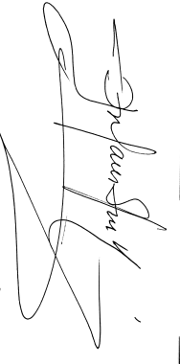
Dr. Tomas Fontaines Ruiz: Contribuyo a la revisión final del artículo y realizó correcciones a la bibliografía.
Universidad Técnica de Machala. Profesor Titular. Ecuador.

Dra. Thayana del Carmen Núñez Quezada: Contribuyó a la realización de la introducción.
Universidad Técnica de Machala. Profesor Titular. Ecuador.
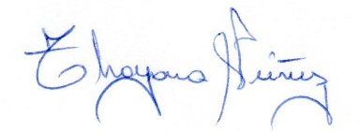

Dra. Brígida Maritza Agudo Gonzabay: Contribuyó a la realización de los objetivos y trabajó en la metódica.
Universidad Técnica de Machala. Profesor Titular. Ecuador.
